“Actúa, Ayuda, Alimenta “, este 17 y 18 de Noviembre en el PULGAS MIX Festival de Cultura en Acción, en una nueva recogida de alimentos en favor del Banc dels Aliments promovido por la Asociación Cultura a la Carta y el Festival DJs CONTRA LA FAM.
::17-18 noviembre. Centre Cívic Convent de Sant Agustí c/ Comerç 36 ::
www.actuaayudaalimenta.com

Este próximo fin de semana (17/18 Nov.) el PULGAS MIX celebra su décimo aniversario y lo hace con 18 ediciones en sus espaldas que le acreditan como unos de los mercados de creadores de referencia en Europa. Para ello sus directores presentan 2 días llenos de música, arte y diseño con más de 60 expositores, actividades creativas para niños y grandes, sostenibilidad y solidaridad.
Y es que el Pulgas Mix , es un encuentro festivo, por supuesto, pero no quiere eludir la grave situación económica que estamos sufriendo. Para ello se suma a una nueva recogida de alimentos para el BANC dels Aliments, promovida por la asociación Cultura a la carta y su festival DJs contra la fam.
Gracias a esta unión, se invita a los asistentes y ciudadanos, a depositar alimentos no perecederos en los diferentes puntos de recogida de alimentos, distribuidos en el Centre Cívic Sant Agustí, sede del festival durante las dos jornadas
Los asistentes además, podrán informarse sobre el proyecto #AAA que promueve a través de su recientemente estrenada web www.actuaayudaalimenta.com un espacio de consulta y difusión cuyo objetivo es dar acceso a todas las vías de colaboración ( desde 1 minutos, 1 hora o un año de tu vida) que existen para ayudar a las personas más necesitadas, formando red con entidades relacionadas para que el ciudadano pueda conocer “online” las necesidades que tienen en cada momento dichas entidades relacionadas con el hambre e informándoles de todos los puntos de recogida de alimentos de la ciudad.
Los alimentos recogidos serán distribuidos por el Banc dels Aliments www.bancdelsaliments.org, fundación benéfica, privada, independiente y sin ánimo de lucro que tiene como objetivo luchar contra el hambre de aquí, y evitar que los alimentos consumibles sean destruidos o tirados a la basura, haciéndolos llegar a las personas más necesitadas de nuestro entorno.
ASOCIACIÓN CULTURA A LA CARTA es una organización sin ánimo de lucro de carácter socio-creativo que realiza proyectos culturales y sociales como herramienta de transformación social. Sus objetivos son: Generar un beneficio personal, intelectual y económico en grupos y colectivos marginales y/o en riesgo de exclusión social. Ser un canal de reflexión y atención sobre la gravedad y la problemática local entorno a la pobreza y el hambre. Ayudar a las personas que normalmente están excluidas, no sólo de las necesidades más básicas, sino también del acceso a recursos y espacios de expresión artística.
Así que si quieres ayudar y nos sabes cómo, pásate por el Pulgas Mix y conoce #AAA.

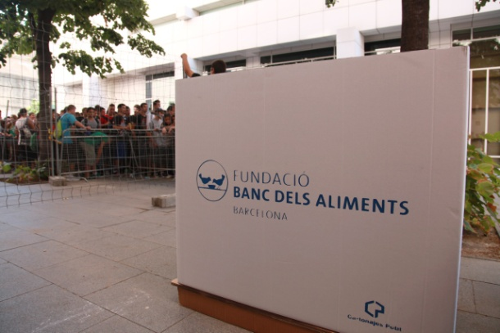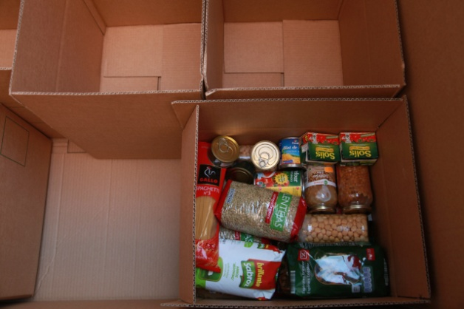
- El pasado 15 de septiembre se organizo en el ámbito del Festival Hipnotik la primera recogida de alimentos, con un total de 250k de comida para el Banc dels Aliments.

:: Contacto Prensa y entrevistas ::
Pat Quinteiro
Pat Comunicaciones :
Prensa@patcomunicaciones.com
Tel. 653 791436

